**CÉGEP DE TROIS-RIVIÈRES**

NOM : Antoine Lefebvre

**Génie logiciel**

**Projet : Gestion des articles promotionnels**

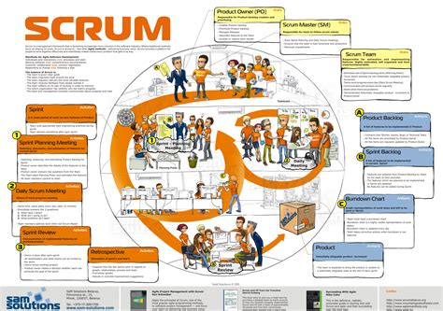

**JOURNAL D’ACTIVITÉS**

**Projet Gestion des articles promotionnels**

**Hiver 2023**

**Équipe**

Antoine Lefebvre

Daouda Tchanya Nchourupouo

Thomas Des Ruisseaux

*DATE : 23 mars 2023*

**

***À FAIRE :***

*Nous devons prendre connaissance du projet, prendre connaissance aussi de la nouvelle méthode de travail pour notre équipe; Le Scrum. Nous avons établi le sprint 0.*

***RÉALISÉ :***

*Nous avons appris avec qui nous allons travailler tout au long de la session sur le projet final.*

*Le sprint 0 a été établie.*

***À COMPLÉTER :***

*Déterminer les disponibilités pour les rencontres de travail.-+*

***PROBLÈMES (Description et solution possible) :***

*Aucun problème à signaler.*

***REMARQUES (Réservé aux professeurs) :***

*________________________________________________________________*

*________________________________________________________________*

*________________________________________________________________*

***Suis-je en retard sur l’échéancier ? Non***

***L’équipe est-elle en retard sur l’échéancier ? Non***

*DURÉE : 30 minutes*

#### DURÉE TOTALE : 30 min

*DATE : 24 mars 2023*

**

***À FAIRE :***

*Être sûre que le sprint 0 est fini et que nous pouvons commencé le sprint 1*

***RÉALISÉ :***

*Les users story sont fini*

***À COMPLÉTER :***

*Reste à déterminer les tâches*

*Il faudrait commencer par la base de données pour commencer*

***PROBLÈMES (Description et solution possible) :***

*Rien a signalé pour l’instant*

***REMARQUES (Réservé aux professeurs) :***

*________________________________________________________________*

*________________________________________________________________*

*________________________________________________________________*

***Suis-je en retard sur l’échéancier ? Non Nombre d’heures***

***L’équipe est-elle en retard sur l’échéancier ? Non***

*DURÉE : 2h*

#### DURÉE TOTALE : 3h

DATE : 20 mars 2023



**Qu’est-ce que j’avais à faire aujourd’hui**

**Qu’est-ce que j’ai réalisé aujourd’hui**

**Ce que je n’ai pas été en mesure de compléter**

**Les difficultés ou problèmes rencontrés (quelles sont les solutions possibles)**

**Remarques (Réservé aux professeurs) :**

________________________________________________________________

________________________________________________________________

________________________________________________________________

**Suis-je en retard sur l’échéancier ? Oui / Non Si oui de combien ? _______h**

**Nombre d’heures individuelles: _______h**

**Nombre d’heures à travailler en collaboration: _______h**

**L’équipe est-elle en retard sur l’échéancier ? Oui / Non**

Durée : h

Durée Cumulative : h